Boli sme v Tatrách.

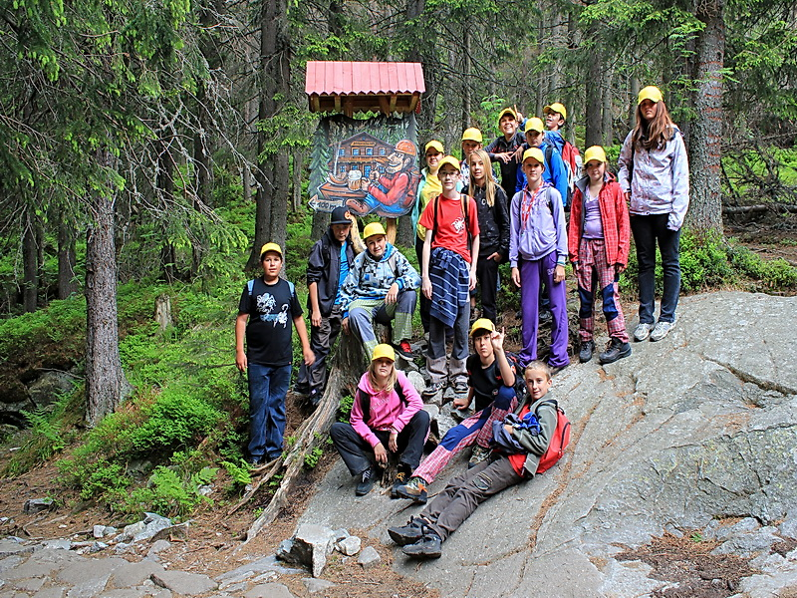
Spolupráca Prvého klubu turistov Diviaky a Turistického oddielu mládeže (TOM) z Diviak so Základnou školou na Školskej ulici v Turčianskych Tepliciach sa každoročne prehlbuje a prináša svoje ovocie neustále a to všetkým zainteresovaným. Dôkazom toho tvrdenia je aj veľmi vydarený výlet početnej skupiny detí a členov Turistického oddielu mládeže do Vysokých Tatier, ktorý sme realizovali v utorok 14. júna 2011.

Boli sme v Tatrách.

Spolupráca Prvého klubu turistov Diviaky a Turistického oddielu mládeže (TOM) z Diviak so Základnou školou na Školskej ulici v Turčianskych Tepliciach sa každoročne prehlbuje a prináša svoje ovocie neustále a to všetkým zainteresovaným. Dôkazom toho tvrdenia je aj veľmi vydarený výlet početnej skupiny detí a členov Turistického oddielu mládeže do Vysokých Tatier, ktorý sme realizovali v utorok 14. júna 2011.
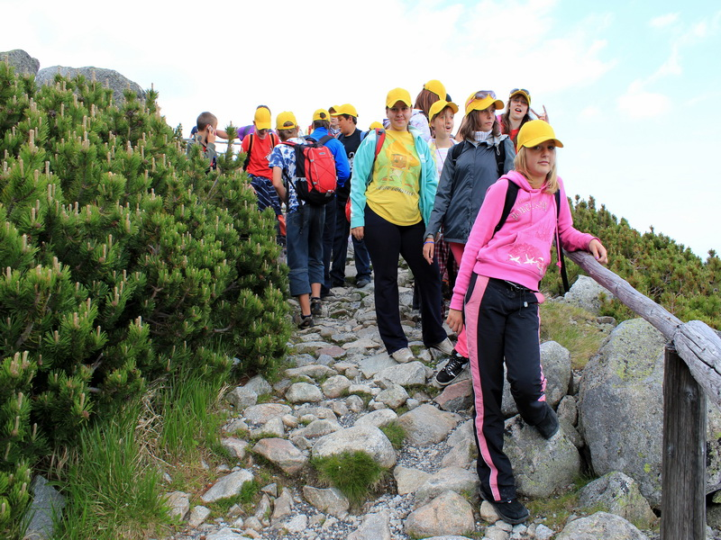
Už cesta za zážitkami bola dostatočne dramatická, keď na železničnej stanici vo Vrútkach sa zišlo hneď niekoľko rôznych „výprav“ detí a my, presnejšie vedúca TOM Eva Lettrichová, pani riaditeľka Elena Šagáthová a predseda PKT Diviaky sme len tŕpli, aby sa nám deti „nepomiešali“ a aby sme do Tatier nakoniec nedorazili s deťmi „cudzími“. Poviem pravdu, najviac som sa touto situáciou stresoval ja. Všetko sa však na dobre obrátilo a z kabínkovej lanovky na Skalnatom Plese vystúpil plný počet mládežníkov v žltých šiltovkách (to bol vynikajúci nápad, Evka?). Pekné počasie, množstvo ľudí premiešaných cudzincami najrôznejších národností sa rovná situácii, kedy naši zverenci boli ako „ryba vo vode“. Putovanie Tatranskou magistrálou k Reinerovej chate a ďalej na Hrebienok už bola zábava, ktorá predčila všetky moje očakávania. Detí sa, byť slušne vychované všetkým okoloidúcim pekne pozdravili, smiech, džavot nemal konca kraja a niekoľko tých „otlakov“, ktoré pritom nadobudli verím, že sú už zahojené a zabudnuté. Že to bol naozaj deň vydarený neomylne svedčí skutočnosť, že detí nástojili, aby sme sa do hôr vybrali aj o týždeň – a to prosím, najneskôr! Stane sa tak určite, sľúbil som to, ale až – po prázdninách. Vďaka vám, decká, za krásne prežitý deň na horách.

Štefan Hudák, majster turistiky
predseda PKT Diviaky

